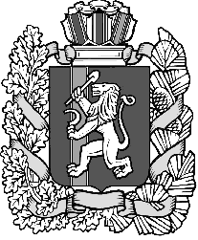
Красноярский край
Новосёловский район
Администрация Чулымского сельсовета

ПОСТАНОВЛЕНИЕ

26.09.2016 г. п. Чулым № 130

«Об утверждении схемы расположения
земельного участка на кадастровом плане
территории»

В соответствии с Федеральным Законом № 131 – ФЗ от 06.10.2003 года «Об общих принципах организации местного самоуправления в Российской Федерации» (в ред. Федерального Закона от 27.12.20019 г.№ 365 – ФЗ), Земельным Кодексом РФ ст. 11.10, на основании Устава Чулымского сельсовета.
ПОСТАНОВЛЯЮ:
1. Утвердить схему расположения земельного участка на кадастровом плане территории от 23.09. 2016 года на земельный участок, расположенный по адресу: Красноярский край, Новоселовский район, п. Чулым, ул. Кирова, 8А, категории земель – земли населенных пунктов, разрешенное использование – Для ведения личного подсобного хозяйства, площадь земельного участка – 2933 кв.м.
2. Контроль за выполнением настоящего постановления возложить на заместителя главы администрации Лактюшину Е.А.
3. Постановление вступает в силу со дня его подписания.

Главы администрации: В.Н. Летников

